Deney No: #Y4
Deney Adı: NMOS ve PMOS elemanlarının karakteristiklerinin incelenmesi
Amaç:
• NMOS ve PMOS karakteristik eğrilerinin elde edilmesi
• NMOS ve PMOS devre elemanlarının statik etkilerinin benzetim sonuçları ile gözlemlenmesi

Laboratuar Çalışması:

1)

***NMOS

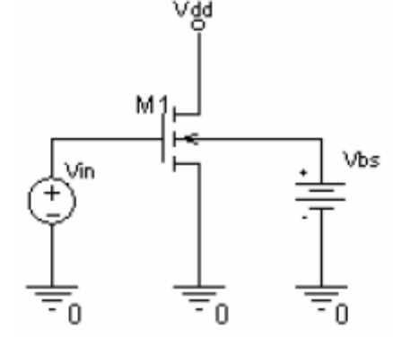
Şekilde ki devreye göre NMOS için ağ listesi oluşturulduktan sonra verilen parametrelerle devreyi gözlemledik.

Vbs=0v, Vgs=0v-5v, Vds=0v-5v değerleri için IDS-VDS grafiğini çizdirmek için ağ listemiz;

.MODEL NMOS NMOS LEVEL = 3
+ TOX = 200E-10 NSUB = 1E17 GAMMA = 0.5
+ PHI = 0.7 VTO = 0.8 DELTA = 3.0
+ UO = 650 ETA = 3.0E-6 THETA = 0.1
+ KP = 120E-6 VMAX = 1E5 KAPPA = 0.3
+ RSH = 0 NFS = 1E12 TPG = 1
+ XJ = 500E-9 LD = 100E-9
+ CGDO = 200E-12 CGSO = 200E-12 CGBO = 1E-10
+ CJ = 400E-6 PB = 1 MJ = 0.5
+ CJSW = 300E-12 MJSW = 0.5

M1 2 1 4 3 NMOS W=1.8u L=1.2u NRS=0.333 NRD=0.333
+ AD=6.5p PD=9.0u AS=6.5p PS=9.0u

VIN 1 0
Vdd 2 0 5
Vbs 3 0 0
Vsamp 4 0 0

*Alter M1 L=1u

.control

dc Vdd 0 5 0.1 VIN 0 5 0.5
plot vsamp#branch vs V(2)
.endc

Yazdığımız ağ listesine göre grafiğimiz;
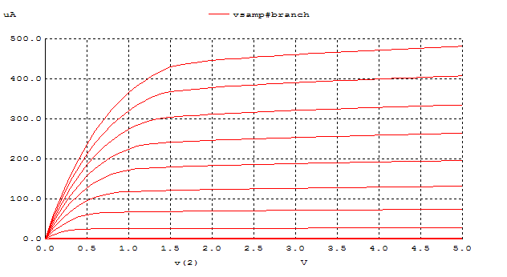
Görüyoruz ki burada kanal boyu modülasyonunun etkisi gözlenebiliyor. Transistör doyuma ulaştığında sabit akmasını beklediğimiz gerilim (gerilim eksenine paralellik gerektirir) ufak bir eğimle yani artışla devam ediyor. Artan Vds değerine karşı akımın bu şekilde az da olsa bir artış göstermesinin nedeni; Vds değerinin Vgs-Vt değerinden daha fazla olacak şekilde artırıldığında etkin kanal uzunluğunu azaltması olarak düşünülebilir.

VSB=0V – 5V , VGS= 0V – 5V , VDS=5V değerleri için Ids-Vgs grafiği ise;

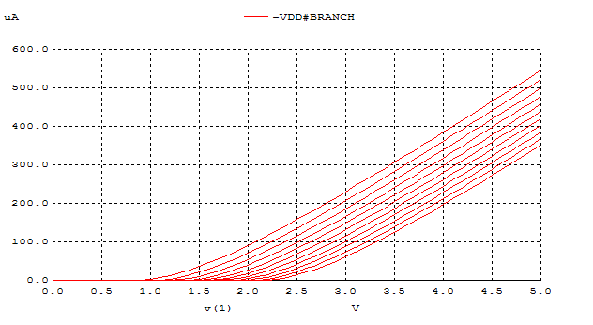

Grafikte “body effect” görülmektedir. I_{D} eğrileri cut off durumundan saturasyon durumuna geçmiştir. SOURCE-BODY kesimini ters eğimleme içine girdiği zaman V_{BS} pozitif olur. Bu durumda V_{T} değeri artar. Bu da Id eğrilerinin birbirine yaklaşmasına sebep olur.
Mos transistor lerde body ve source birbirine bağlı olduğundan kanal ile body arasında cutoff koşulunun sürekli sağlanması gereklidir.Aksi takdirde transistör çalışmaz.Anacak tümleşik devrelerde bahsettiğimiz BODY kavramı tüm transistorler için ortak olduğundan cutoff koşulunu sağlamak amacıyla ,NMOS’da body terminali en negatif kaynaklara ; PMOS’da ise en pozitif kaynaklara bağlanır.Bu da bazen Vsb değerinin ters eğilimleme içine girmesine neden olur.Bu da kanalın boşaltılmış bölgesinin genişlemesine ve derinliğinin artmasına neden olur.Böylece Vt değeri artmış olur ve bu değeri aşmak için eskisinden daha büyük bir Vgs değeri uygulamamız gerekir.

Açıkladğımız bu nedenden dolayı Vsb 0’dan küçük olduğundan biz burada BODY etkisini gözlemliyoruz.Şayet Vsb’yi ’dan büyük bir değer seçersek grafik aşağıdaki gibi çıkacaktır.Yani akım çok artacak ve transistör işlevini yitirecektir.
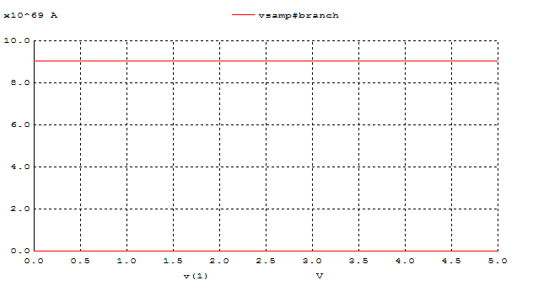
NMOS için VSB=0 ,VGS= 2V, W= 1.8u, 3.6u, 7,2u , VDS=0V – 5V değerleri için ağ listesi ve grafiği;

.MODEL NMOS NMOS LEVEL = 3
+ TOX = 200E-10 NSUB = 1E17 GAMMA = 0.5
+ PHI = 0.7 VTO = 0.8 DELTA = 3.0
+ UO = 650 ETA = 3.0E-6 THETA = 0.1
+ KP = 120E-6 VMAX = 1E5 KAPPA = 0.3
+ RSH = 0 NFS = 1E12 TPG = 1
+ XJ = 500E-9 LD = 100E-9
+ CGDO = 200E-12 CGSO = 200E-12 CGBO = 1E-10
+ CJ = 400E-6 PB = 1 MJ = 0.5
+ CJSW = 300E-12 MJSW = 0.5

M1 2 1 4 3 NMOS W=1.8u L=1.2u NRS=0.333 NRD=0.333
+ AD=6.5p PD=9.0u AS=6.5p PS=9.0u

VIN 1 0 2
Vdd 2 0 5
Vbs 3 0 0
Vsamp 4 0 0

.control
Alter M1 W=1.8u
dc Vdd 0 5 0.1
let c1=vsamp#branch
Alter M1 W=3.6u
dc Vdd 0 5 0.1
let c2=vsamp#branch
Alter M1 W=7.2u
dc Vdd 0 5 0.1
let c3=vsamp#branch
plot c1 vs v(2) c2 vs v(2) c3 vs v(2)
.endc
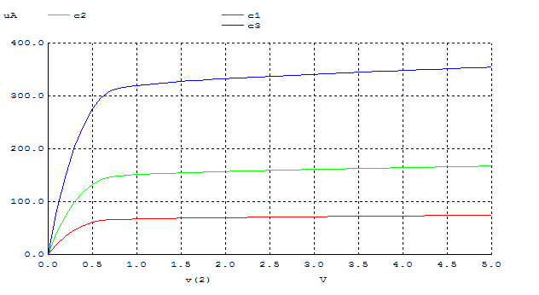
W= 1.8um, 3.6um, 7.2um

Transistorün büyüklüğünü belirten parametre olanW değişime göre akımın değişimini gözlemleyebiliyoruz. W değeri arttıkça direnç azalacağından transistörün akım sürme kapasitesi artar. Grafikte de bunu görebiliyoruz.

***PMOS
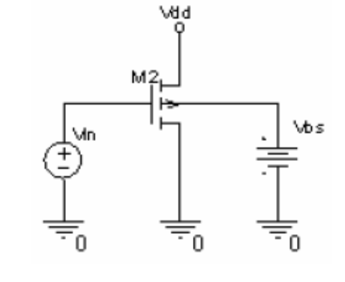
Şekildeki PMOS devresinde Vbs=0v, Vsg=0v-5v, Vds=0v-5v değerleri ile Is-Vds grafiği oluşturduğumuz ağ listesi;

.MODEL PMOS PMOS LEVEL = 3
+ TOX = 200E-10 NSUB = 1E17 GAMMA = 0.6
+ PHI = 0.7 VTO = -0.9 DELTA = 0.1
+ UO = 250 ETA = 0 THETA = 0.1
+ KP = 40E-6 VMAX = 5E4 KAPPA = 1
+ RSH = 0 NFS = 1E12 TPG = -1
+ XJ = 500E-9 LD = 100E-9
+ CGDO = 200E-12 CGSO = 200E-12 CGBO = 1E-10
+ CJ = 400E-6 PB = 1 MJ = 0.5
+ CJSW = 300E-12 MJSW = 0.5
M2 4 1 2 3 PMOS W=1.8u L=1.2u NRS=0.333 NRD=0.333
+ AD=6.5p PD=9.0u AS=6.5p PS=9.0u

VIN 0 1 pulse(0 5 0 1n 1n 50n 100n)
Vdd 0 2 5
Vbs 0 3 0
Vsamp 4 0 0

*Alter M1 L=1u

.control

dc Vdd 0 5 0.1 VIN 0 5 0.5
plot vsamp#branch vs V(2)
.endc
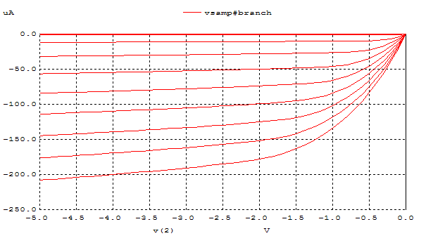
NMOS transistor grafiklerinde de açıkladığımız nedenlerden dolayı bu grafiklerde de kanal boyu modülasyonu etkisini görmekteyiz.
VBS=0V – 5V , VSG= 0V – 5V , VDS=5V değerleri için Ids-Vgs grafiği ağ listesi ve grafiği;

.MODEL PMOS PMOS LEVEL = 3
+ TOX = 200E-10 NSUB = 1E17 GAMMA = 0.6
+ PHI = 0.7 VTO = -0.9 DELTA = 0.1
+ UO = 250 ETA = 0 THETA = 0.1
+ KP = 40E-6 VMAX = 5E4 KAPPA = 1
+ RSH = 0 NFS = 1E12 TPG = -1
+ XJ = 500E-9 LD = 100E-9
+ CGDO = 200E-12 CGSO = 200E-12 CGBO = 1E-10
+ CJ = 400E-6 PB = 1 MJ = 0.5
+ CJSW = 300E-12 MJSW = 0.5

M2 4 1 2 3 PMOS W=1.8u L=1.2u NRS=0.333 NRD=0.333
+ AD=6.5p PD=9.0u AS=6.5p PS=9.0u

VIN 0 1 pulse(0 5 0 1n 1n 50n 100n)
Vdd 0 2 5
Vbs 3 0 0
Vsamp 4 0 0
.control

dc VIN 0 5 0.1 Vbs 0 5 0.5
plot vsamp#branch vs V(1)
.endc

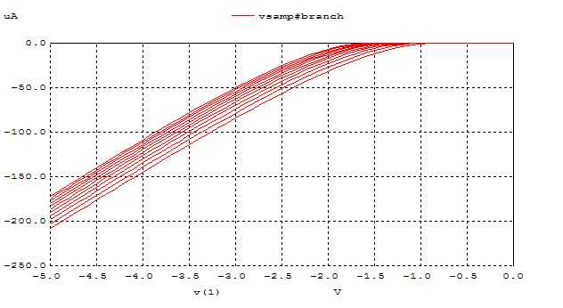
Yine aynı şekilde NMOS için açıkladığımız nedenlerden dolayı Vsb gerilimin 0’dan küçük olması durumunda body etkisini gözlemleyebiliriz.Ve bu değeri pozitif yaparsak tıpkı NMOS devresi için çizdiğimiz grafikteki gibi bir sonuç elde ederiz.

için VBS=0 ,VSG= 2V, W= 1.8u, 3.6u, 7,2u , VDS=0V – 5V değerleri için Ids-Vds grafiği ve ağ listesi;

.MODEL MOSP PMOS LEVEL = 3
+ TOX = 200E-10 NSUB = 1E17 GAMMA = 0.6
+ PHI = 0.7 VTO = -0.9 DELTA = 0.1
+ UO = 250 ETA = 0 THETA = 0.1
+ KP = 40E-6 VMAX = 5E4 KAPPA = 1
+ RSH = 0 NFS = 1E12 TPG = -1
+ XJ = 500E-9 LD = 100E-9
+ CGDO = 200E-12 CGSO = 200E-12 CGBO = 1E-10
+ CJ = 400E-6 PB = 1 MJ = 0.5
+ CJSW = 300E-12 MJSW = 0.5
M2 0 1 3 2 MOSP W=1.8u L=1.2u NRS=0.333 NRD=0.333
+ AD=6.5p PD=9.0u AS=6.5p PS=9.0u

VSAMP 3 4 0
VIN 0 1 2
VDD 4 0 0
VBS 2 0 0

.control

alter M2 W=1.8u
dc VDD -5 0 0.1
let IDS1=-VSAMP#BRANCH

alter M2 W=3.6u
dc VDD -5 0 0.1
let IDS2=-VSAMP#BRANCH
alter M2 W=7.2u
dc VDD -5 0 0.1
let IDS3=-VSAMP#BRANCH

plot IDS1 IDS2 IDS3

.endc

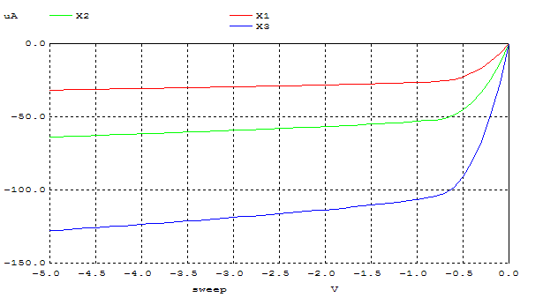
W= 1.8um, 3.6um, 7.2um

Görüldüğü gibi burada da W değeri arttıkça akım sürme kapasitesi artıyor.NMOS ile aralarında akımın miktarında fark vardır. PMOS ve NMOS aynı genişliğe sahipken PMOS daha az akım geçirmiştir. Bunun nedeni; PMOS’un doğası gereği direncinin fazla olması dolayısıyla akım sürme kapasitesinin az olmasıdır.

2)
Alan ve çevre parametreleri transistörün iç yapısında bulunan kapasitans ve direnç değerlerini dolayısıyla da akım değerlerini etkiler.

L değerlerine baktığımızda BSIM3 transistörü için L=1u iken BSIM4 transistörü için bu değer L=0.18 u kadardır.Buradan BISIM3 ‘ün uzun kanal BISIM4’ün ise kısa kanal bir transistör olduğunu söyleyebiliriz.Şimdi varsayımızın doğru olup olmadığına bakıyoruz.

**BSIM4
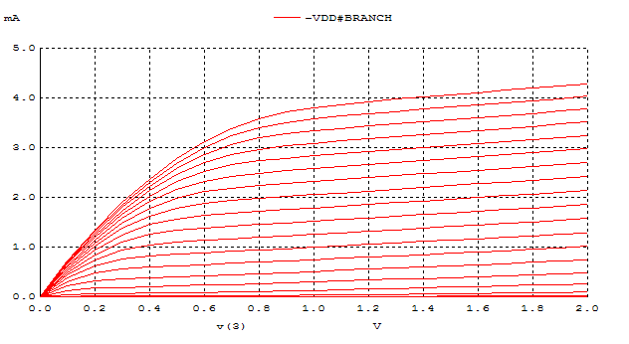
**BSIM3
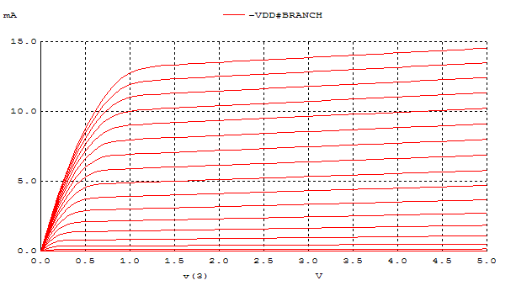
Bu sonuçlardan anlıyoruz ki varsayımımız doğrudur.Uzun kanallı bir transistor de huz doyumu olmasına rağmen transistör doyuma ulaştıktan sonra meydana geldiği için etkisini gözlemleyemeyiz ve akım hedeflenen doyum akımına çıkar.Oysa kısa kanal bir transistörde hızın doyumu transistörü etkiler.Grafiklere baktığımızda BSIM3 transistörünün akım değeri daha fazladır.Oysa BSIM4 transistörü ondan çok daha önce doyuma girmiş ve akım değeri hedeflenen doyum akımı değerinden daha küçük bir akımla sonuçlanmıştır.

W değerlerinin aynı olmamasının sebebi aslında akımların aynı çıkmasını sağlamaktı ancak BSIM4 transistörü hız doyumuna girdiğinden bu hedef görülemeden akım sabitlendi.

